### 移动式无人车防控系统（3页左右即可）

#### 系统概述（框架图+核心介绍）

本方案基于车载软硬件设备与车联网，实现了一套无人车系统。该系统可以完成如下功能

1. 自主巡逻实现安防作用

1.1 实时跟进雷达传感器和视觉系统，获知本车当前行车数据和路况系统，与系统规划的巡逻线路进行匹配，规划行车决策方案

1.2 根据车载软硬件系统，通过计算机视觉系统识别周围环境中的异常情况，实现危险区域人员入侵检测、火灾和烟雾异常状态检测等

1. 形成车联网，多车协同进行应急情况救援

2.1 接受预定距离内的多辆其他无人巡航车发送共享的行车数据和路况信息：根据当前车辆和相关车辆的数据和路况信息，分析规划本车的行车决策方案，任务的优先级，根据综合这些，生成本车的行车指令。从而使得每辆无人车可以跟进实时自身和周围的无人车的信息进行综合决策。

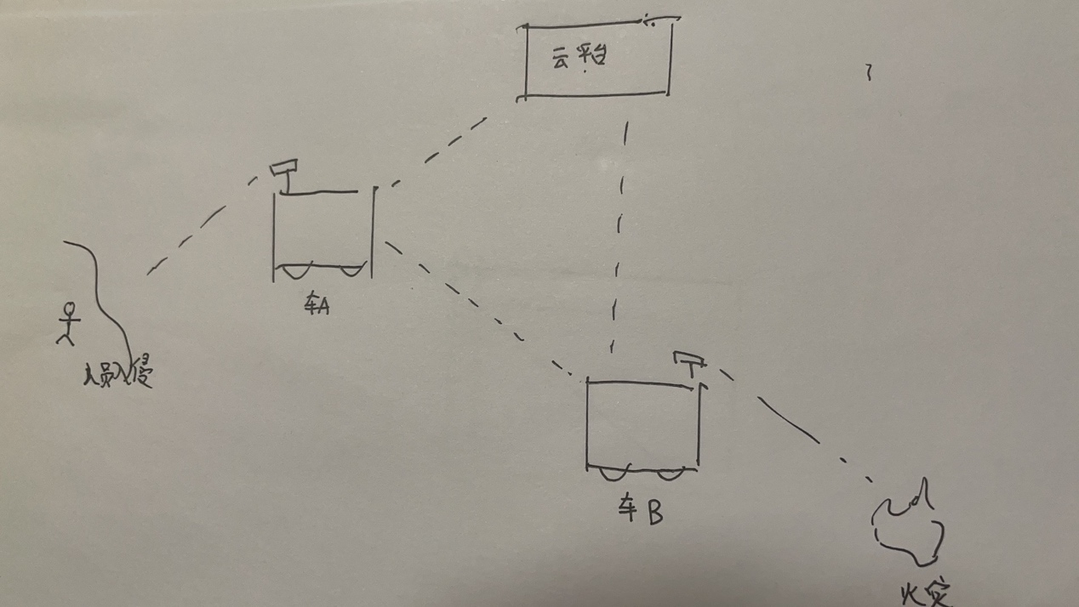

#### 系统架构（多无人车协同平台）

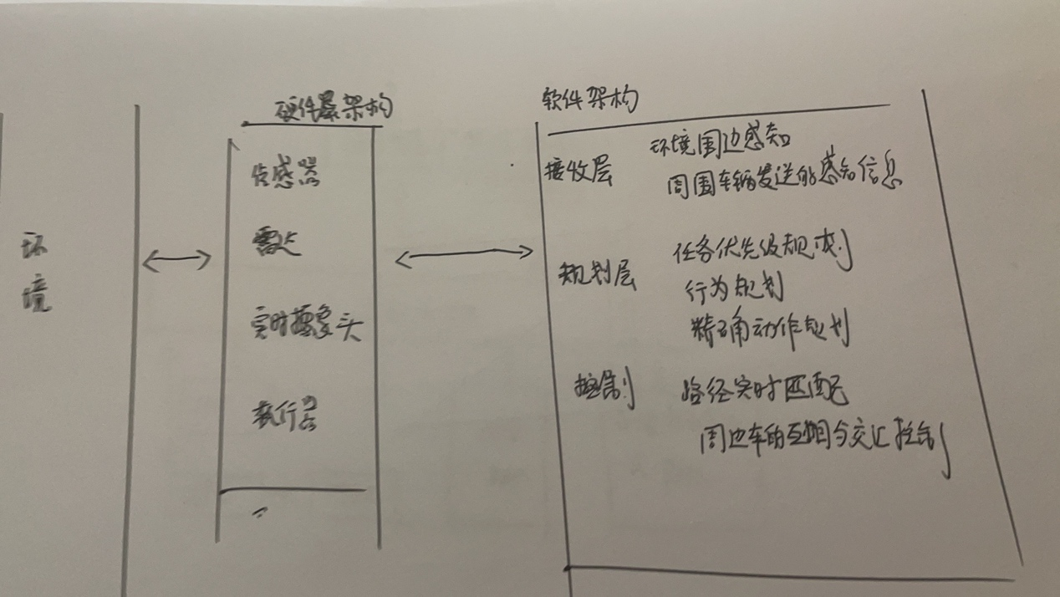

自主系统的架构通常可分成两2部分：感知系统和决策系统

感知系统通常分为负责自动驾驶汽车定位、静态障碍物地图测绘、移动障碍物检测与跟踪、道路地图测绘、交通信号检测与识别等多种任务的许多子系统。其他无人小车发送过来的感知数据也在这一部分中经过通信系统传入感知系统，进行处理。

决策系统通常也分为许多子系统，分别负责路线（route）规划、路径（path）规划、行为选择、运动规划、控制等。但是这样的划分方式有些模糊，文献中也还存在一些不同的划分方式 [PAD16]。

车载软硬件主体结构图

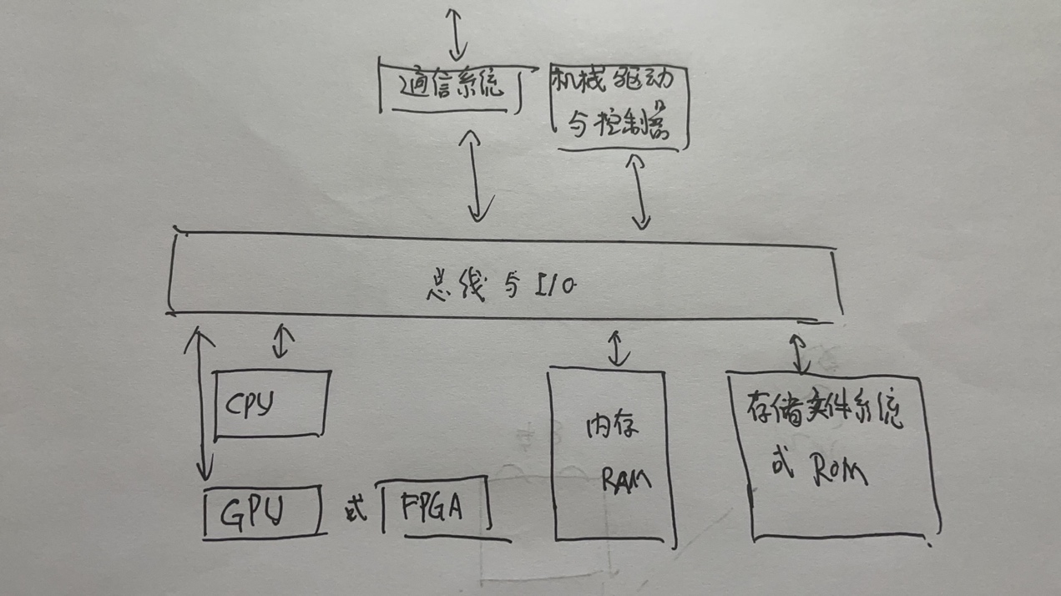

CPU主要运行路径规划、预设的路线寻路部分，还有各种预设的代码逻辑的运算

GPU/FPGA部分主要负责运行深度学习训练的目标识别和环境感知的相关神经网络，实时处理车载计算机识别的周边情况

通讯系统主要是3G/4G/5G/wifi/蓝牙等连接，以及将来开发等无线连接方式

#### 系统功能（单车各模块介绍、多车协同介绍）

#### 软硬件配置清单（车上用到的硬件列表、软件算法开发平台及具体算法方法名称，可参考《城市无人驾驶规划与控制系统的关键技术研究_单云霄》论文的21页）